ACTIVIDAD DE APRENDIZAJE 1

FASE 1. Despliegue tradicional de una aplicación MERN en EC2
Indice
1. Selección de la aplicación y preparación del repositorio 2
1.1. Preparación y descarga del código 2
2. Creación de la instancia EC2 y configuración de red 4
2.1. Grupo de seguridad 5
2.2. Conexión a Ubuntu 5
3. Preparación del servidor e instalación de dependencias 10
3.1. Revisión de la estructura de la aplicación 11
4. Configuración de MongoDB Atlas y variables de entorno 14
5. Preparación del backend y frontend 16
6. Publicación con Nginx y proxy inverso 17
6.1. Configuración del sitio 17
7. Servicio systemd y arranque automático del backend 22
8. Pruebas funcionales y persistencia 24
8.1. Consulta de tareas (READ) 24
8.2. Creación de tareas (CREATE) 24
8.3. Modificación de tareas (UPDATE) 24
8.4. Eliminación de tareas (DELETE) 24
8.5. Persistencia tras recargar la aplicación 24
8.6. Reinicio del backend 25
9. Observaciones y tareas de cierre 26
Resumen del cumplimiento de la Fase 1 26

1. Selección de la aplicación y preparación del repositorio
Para la Fase 1 he elegido la aplicación 10-MERN-Todo del repositorio MERN-Stack-Guide del profesor. Es una aplicación de lista de tareas que permite crear, consultar, marcar como completadas y eliminar tareas, almacenándolas en MongoDB.
Se ha preparado el repositorio personal aa1-despliegue-web para guardar el código de la aplicación, las evidencias y la documentación de las cuatro fases.

1.1. Preparación y descarga del código
Desde PowerShell se preparó una descarga selectiva del repositorio de referencia para obtener únicamente la carpeta de la aplicación elegida.
git sparse-checkout init --cone
git sparse-checkout disable
El primer comando se había ejecutado inicialmente en el repositorio personal por error; se desactivó esa configuración para evitar modificarlo.
git clone --depth 1 --filter=blob:none --sparse https://github.com/santos-pardos/MERN-Stack-Guide.git ..\MERN-Stack-Guide
cd ..\MERN-Stack-Guide
git sparse-checkout set 10-MERN-Todo
A continuación se copió la aplicación descargada a la carpeta de la Fase 1 del repositorio propio:
Copy-Item -Recurse .\10-MERN-Todo ..\aa1-despliegue-web\fase1-mern-ec2\
Get-ChildItem ..\aa1-despliegue-web\fase1-mern-ec2\10-MERN-Todo
Se comprobó la copia desde GitHub Desktop y se abrió el proyecto en Visual Studio Code.
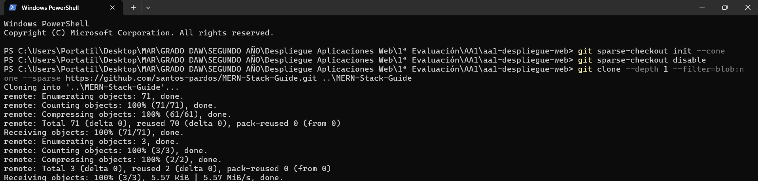
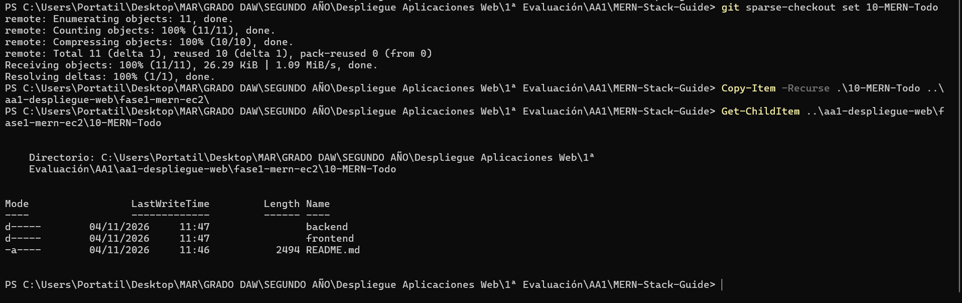
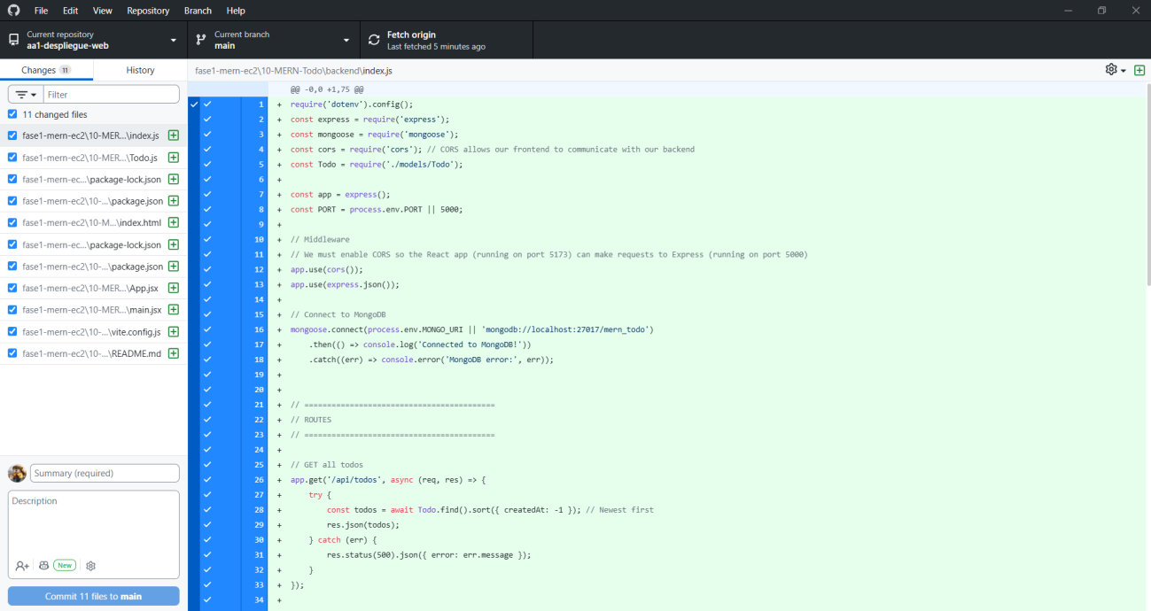
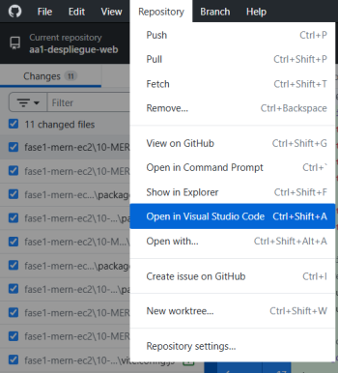
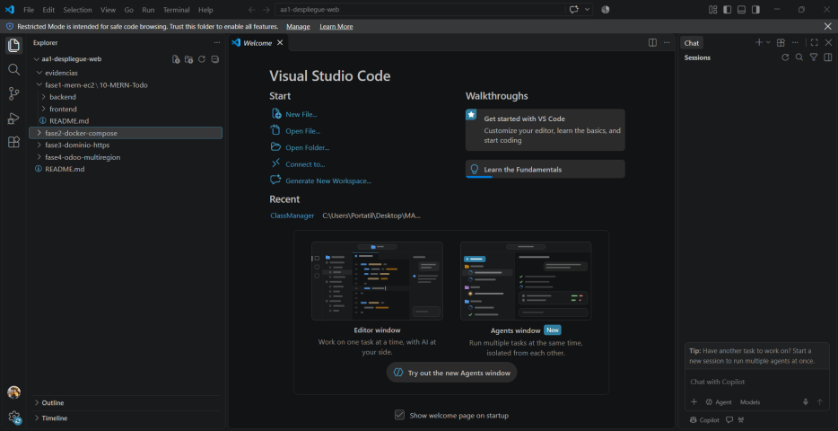

2. Creación de la instancia EC2 y configuración de red
En AWS Academy Learner Lab se creó una instancia EC2 con Ubuntu Server, denominada fase1-mern-todo. La instancia se desplegó en la región Norte de Virginia (us-east-1).
Una vez lanzada, se esperó a que las comprobaciones de estado estuvieran completadas y se asignó una dirección IP elástica para mantener una dirección pública fija.
La IP elástica asociada a la instancia es “3.95.94.15.”La dirección privada observada en la instancia es 172.31.19.79.

2.1. Grupo de seguridad
El grupo de seguridad se configuró para permitir únicamente el tráfico necesario: SSH (TCP 22) restringido a la dirección IP de administración y HTTP (TCP 80) desde Internet para acceder a la web. No se publicaron los puertos del backend (5000) ni de MongoDB (27017).
La conexión a MongoDB se realizará mediante MongoDB Atlas, por lo que la base de datos no necesita exponerse desde la instancia EC2.

2.2. Conexión a Ubuntu
Se accedió a la instancia mediante EC2 Instance Connect, utilizando el usuario ubuntu. Tras conectar, se comprobó que el sistema operativo era Ubuntu Server 24.04.5 LTS.
lsb_release -a
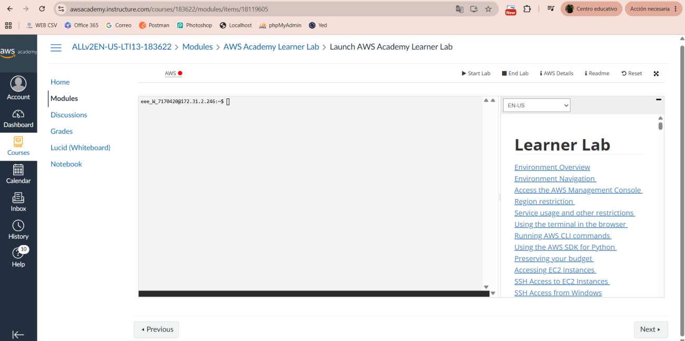
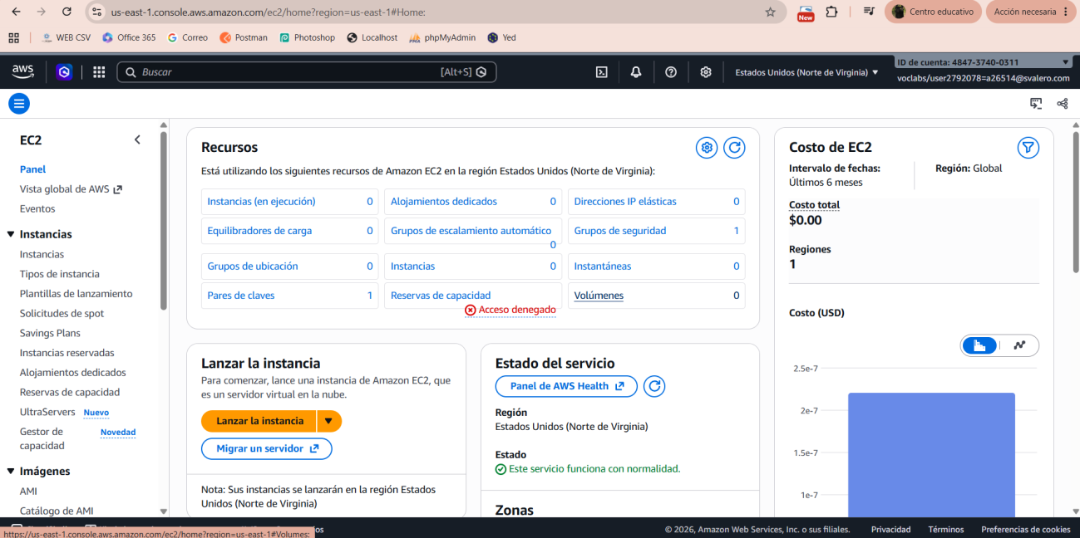
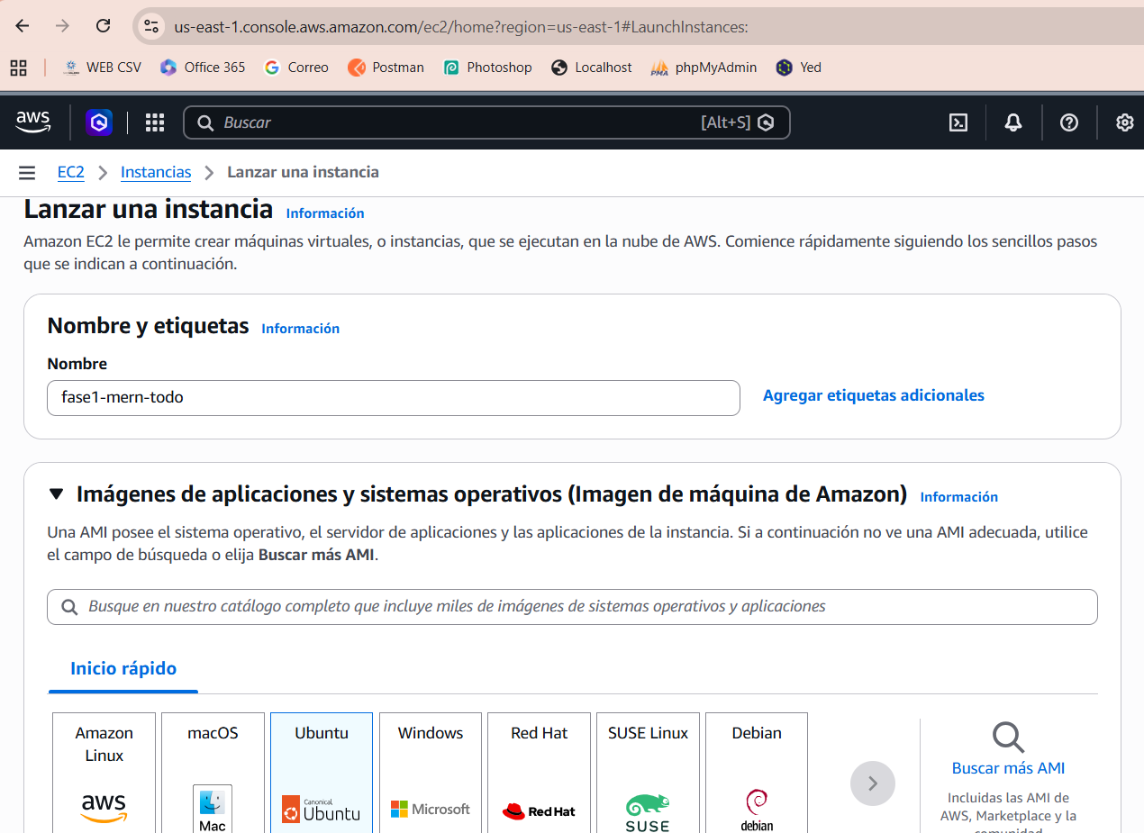
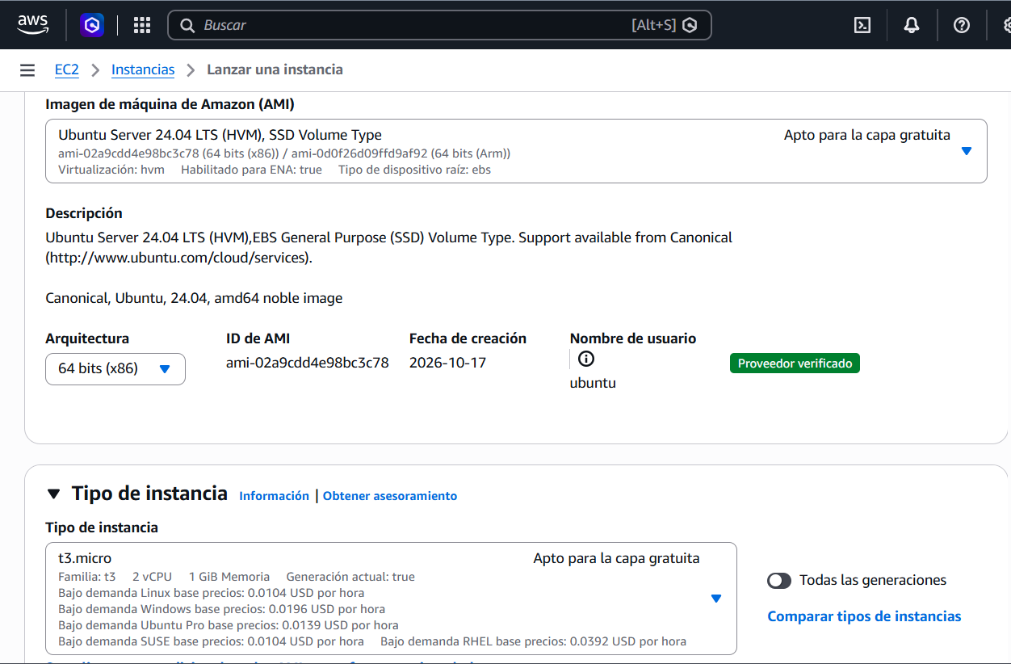
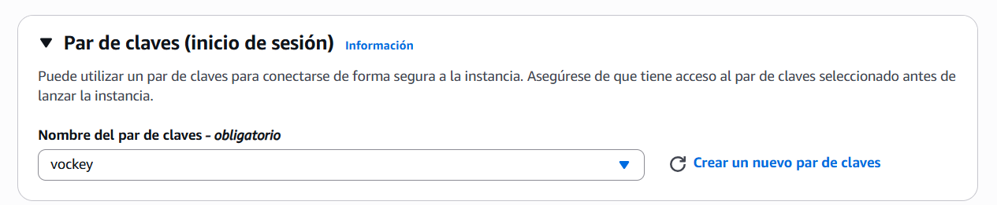
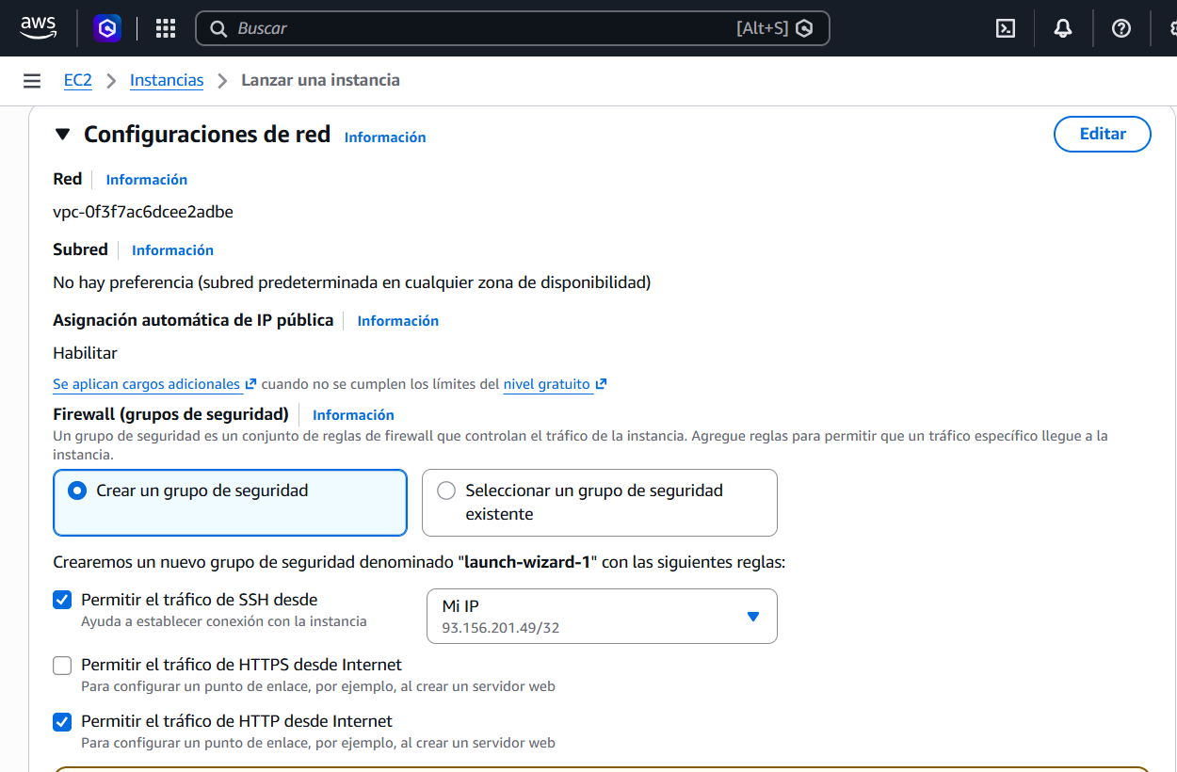
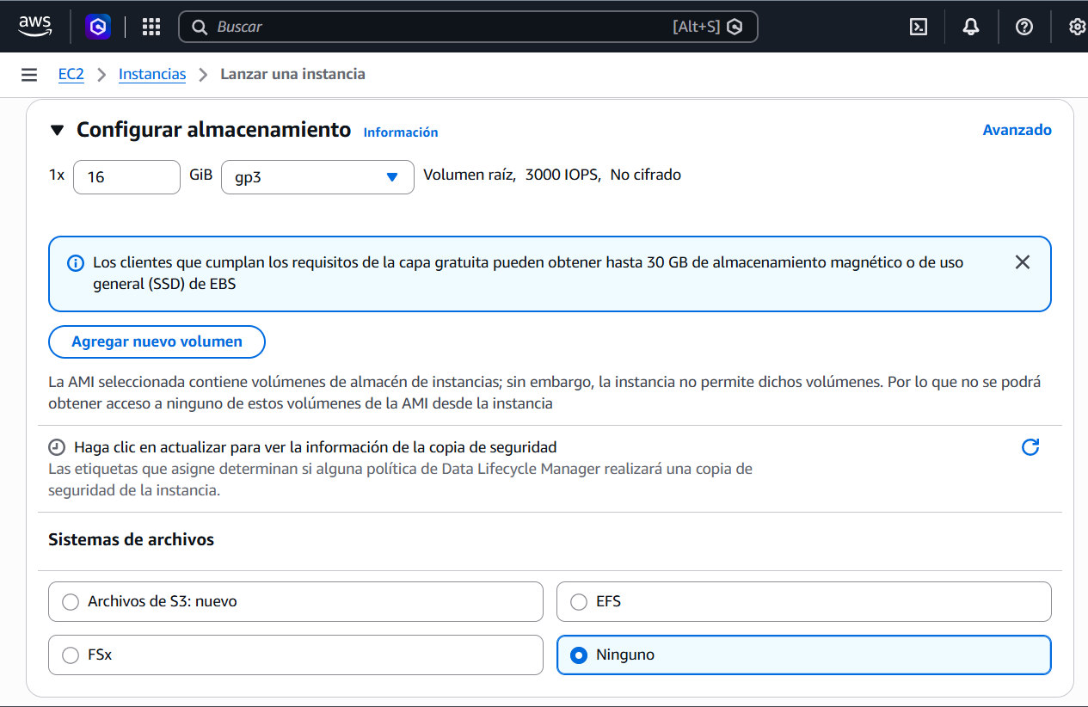
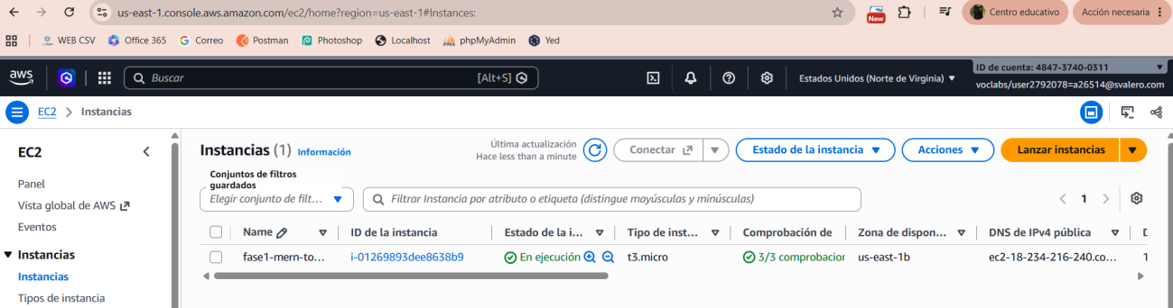
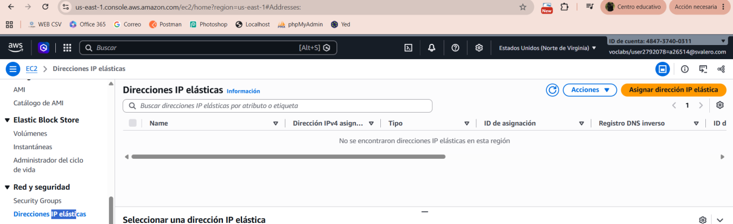
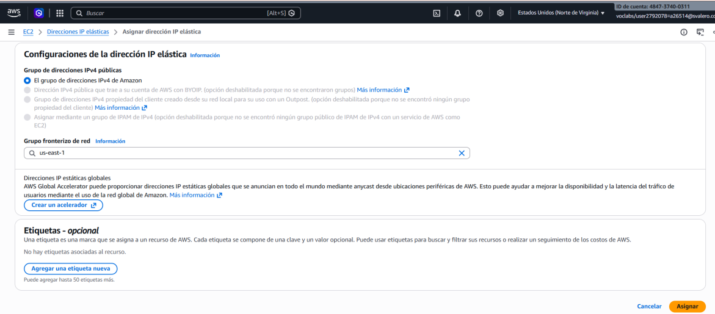
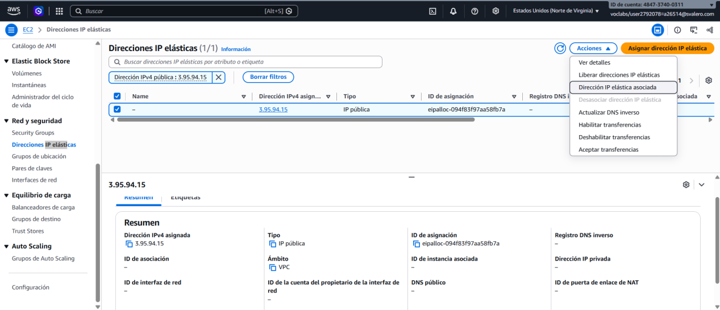
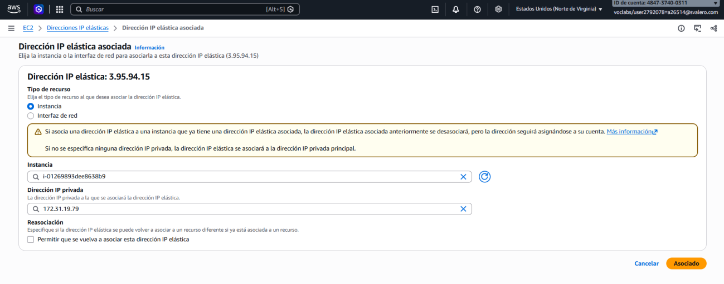
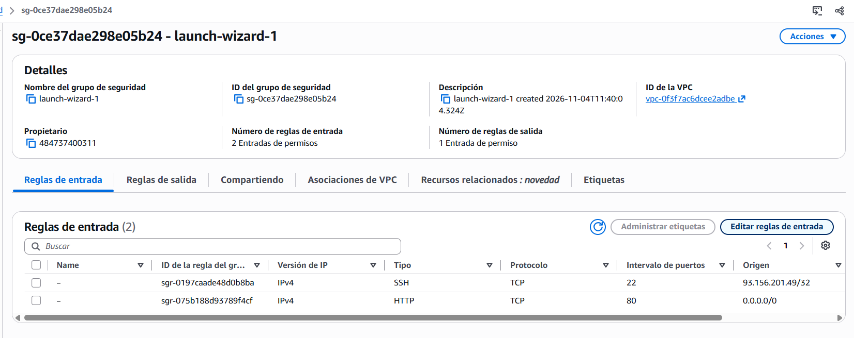
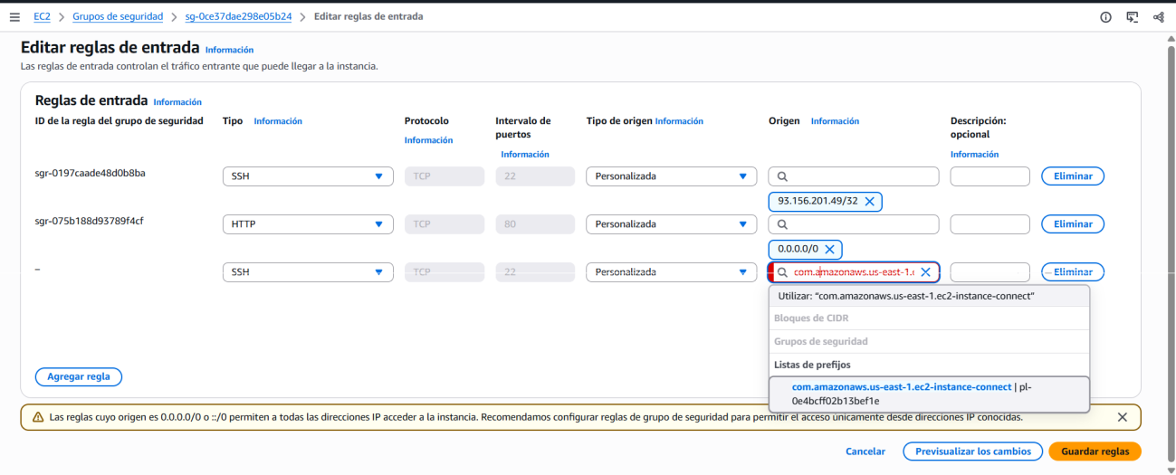
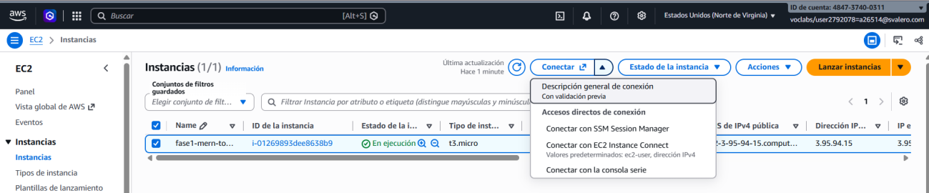
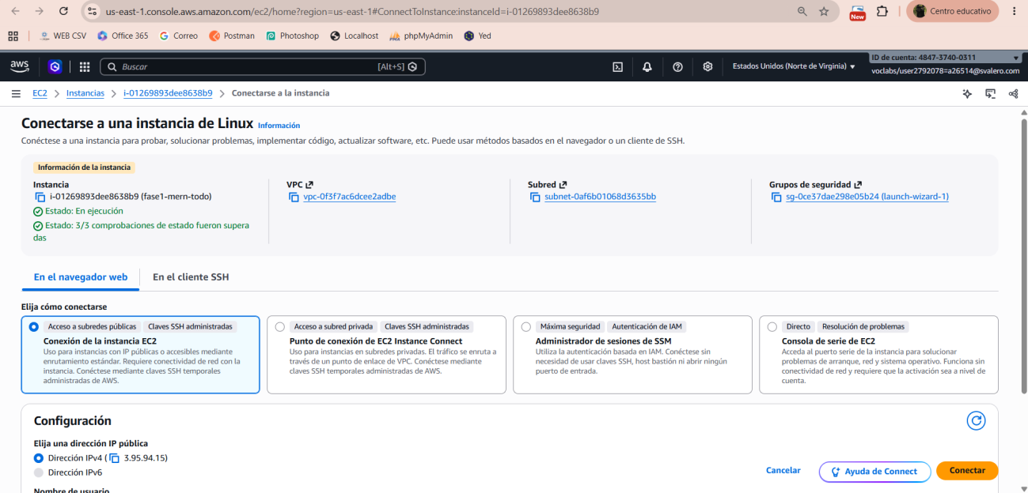

3. Preparación del servidor e instalación de dependencias
Antes de instalar la aplicación se actualizaron los paquetes del sistema operativo.
sudo apt update && sudo apt upgrade -y
Se instaló curl, necesario para descargar herramientas y preparar la instalación de Node.js.
sudo apt install -y curl
Se comprobó la disponibilidad de Git y se descargó en la instancia el repositorio de referencia del profesor.
git --version
git clone --depth 1 https://github.com/santos-pardos/MERN-Stack-Guide.git
cd ~/MERN-Stack-Guide/10-MERN-Todo
Se revisó el README de la aplicación y la estructura de sus carpetas backend y frontend. También se inspeccionaron los archivos package.json para identificar sus dependencias.
cat README.md
cd backend && cat package.json
Node.js y npm se instalaron y actualizaron para disponer de una versión compatible con las dependencias del proyecto. Se verificaron las versiones disponibles:
node -v && npm -v
Se instalaron las dependencias del backend y del frontend desde sus respectivas carpetas mediante npm install. En el frontend también se ejecutó la compilación de producción con Vite.
cd ~/MERN-Stack-Guide/10-MERN-Todo/backend && npm install
cd ~/MERN-Stack-Guide/10-MERN-Todo/frontend && npm install

3.1. Revisión de la estructura de la aplicación
Se revisó el código del backend para localizar la configuración de Express, la conexión con MongoDB y las rutas de la API. El servidor backend escucha en el puerto 5000 y proporciona operaciones para gestionar las tareas.
cd ~/MERN-Stack-Guide/10-MERN-Todo/backend
cat index.js
head -45 index.js
cat models/Todo.js
También se revisó el frontend, basado en React y Vite, junto con su configuración y dependencias.
cd ../frontend
cat package.json
cat vite.config.js
cat src/App.jsx
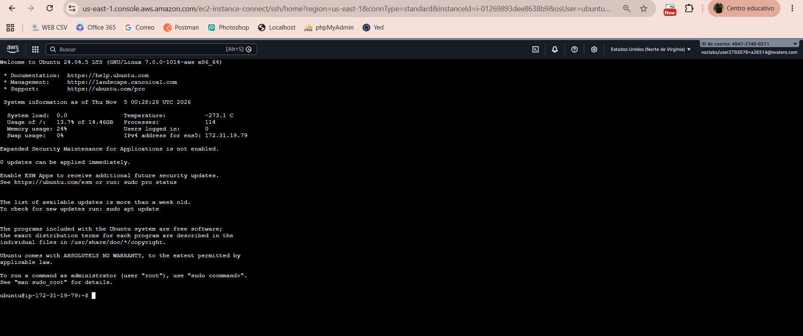
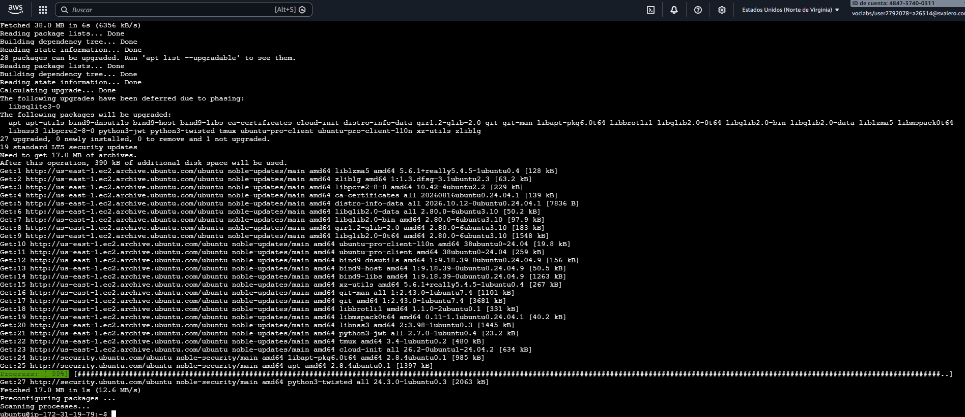
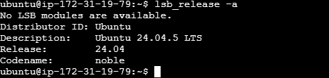
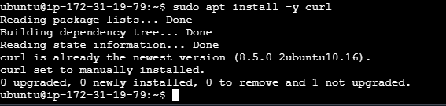
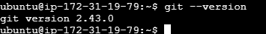
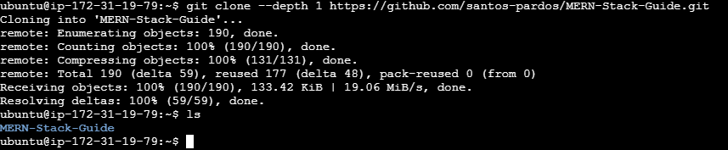
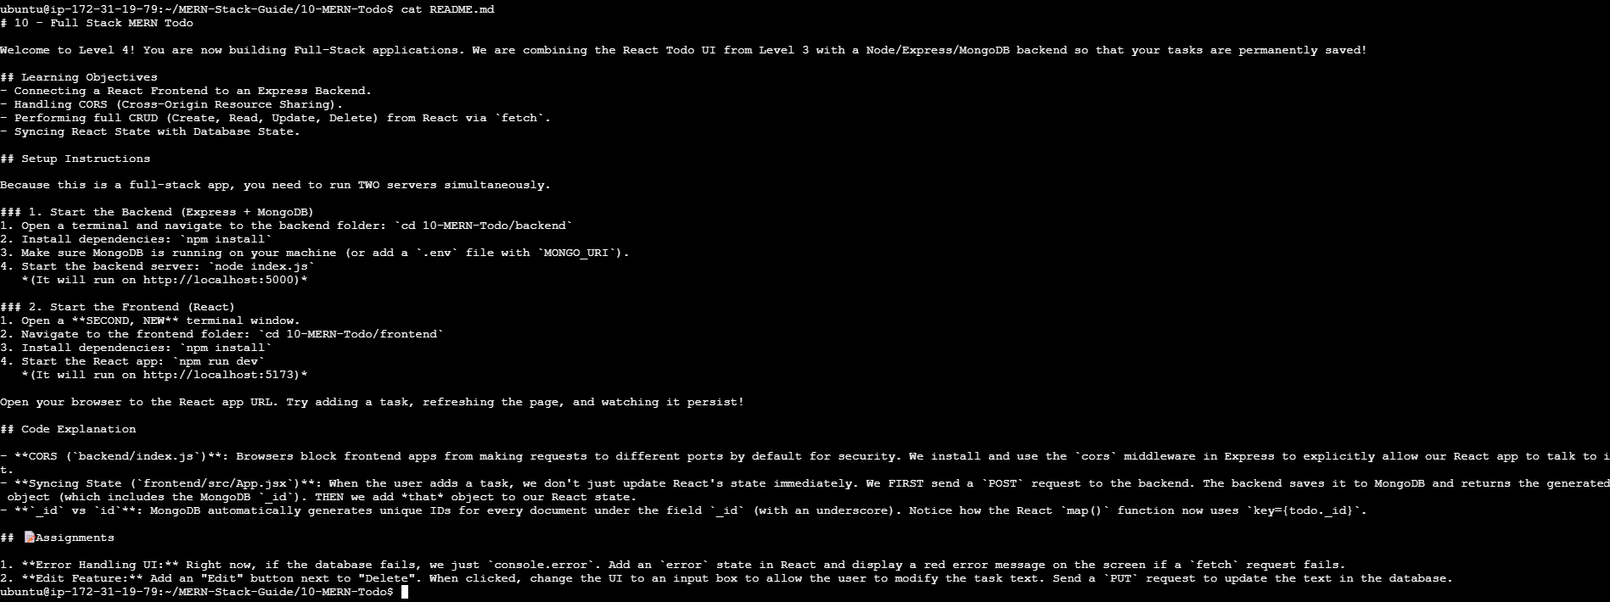
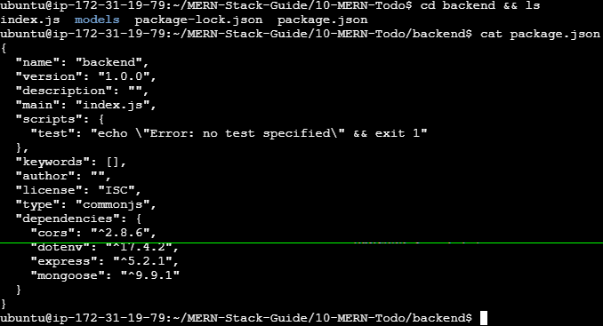
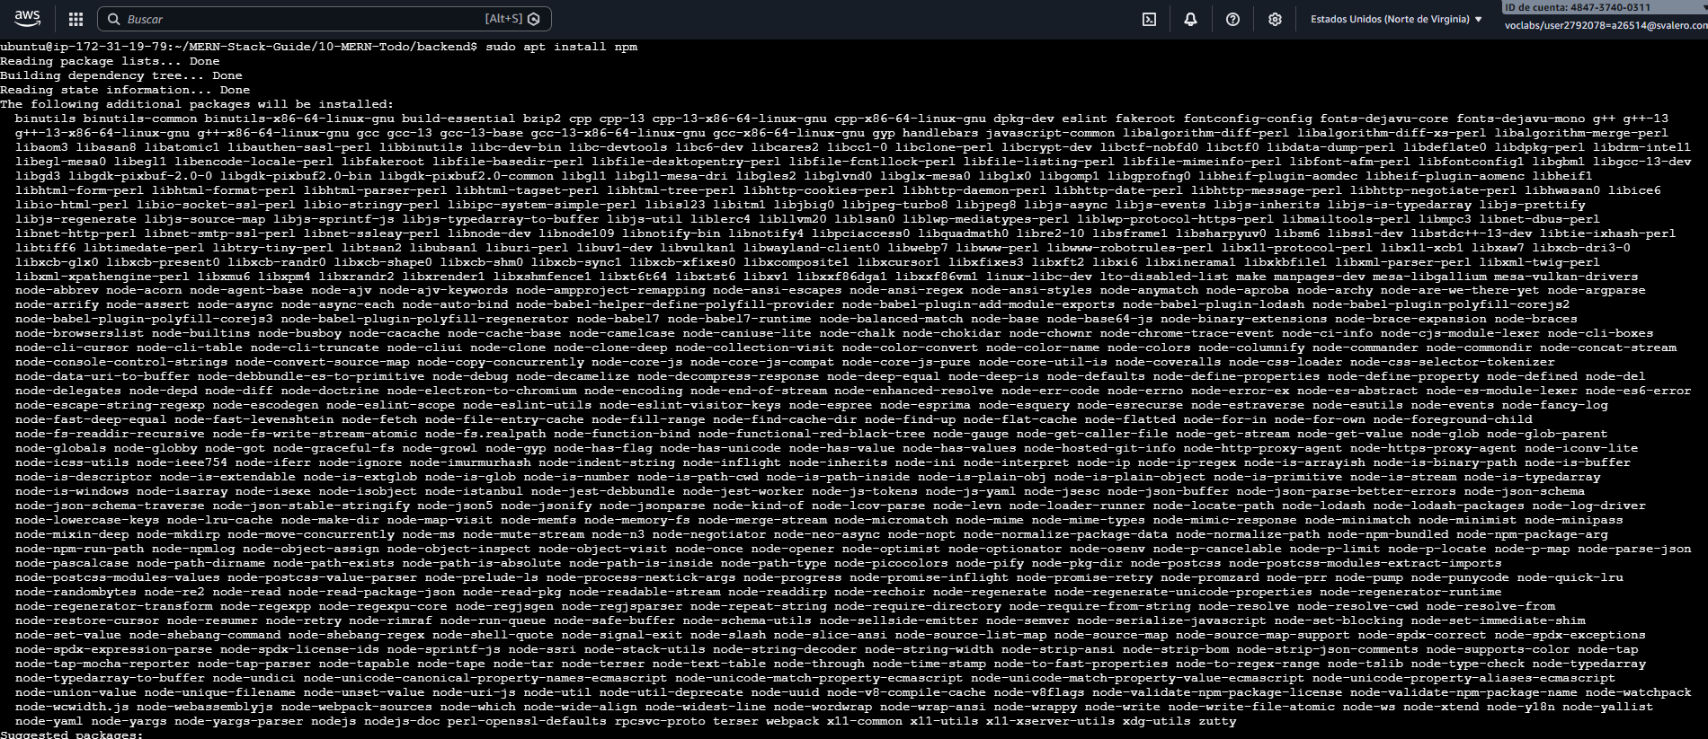
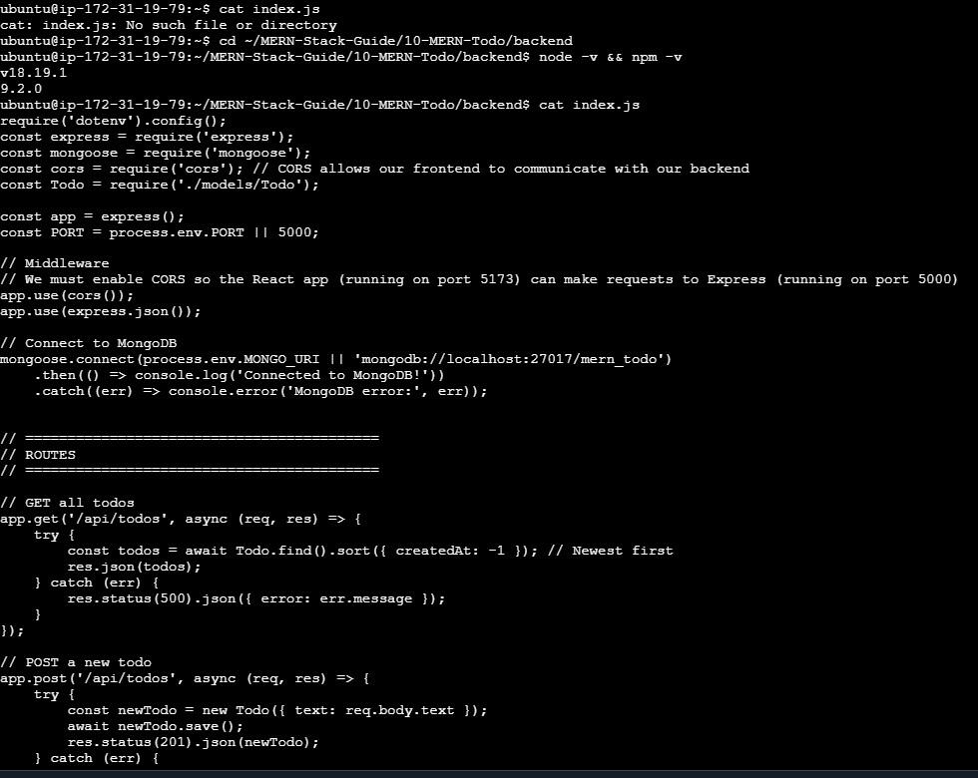
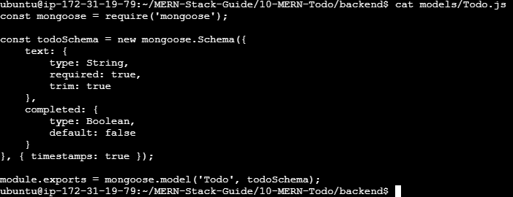
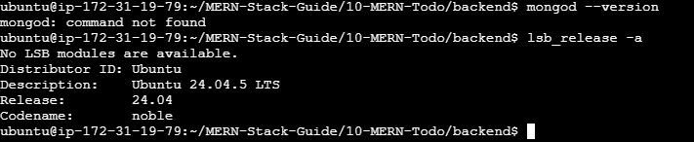

4. Configuración de MongoDB Atlas y variables de entorno
Se comprobó si MongoDB estaba instalado localmente mediante mongod --version. Como no se utilizó una instalación local de MongoDB, se eligió MongoDB Atlas, alternativa admitida en el enunciado.
mongod --version
En MongoDB Atlas se creó el clúster mern-todo-cluster. En Security → Network Access se añadió la IP elástica de EC2 (3.95.94.15/32) a la lista de acceso, para permitir las conexiones desde la instancia.
Desde la opción Connect se seleccionó Drivers / Client Libraries y se obtuvo la cadena de conexión para Node.js.
La cadena de conexión se guardó en un archivo .env dentro de la carpeta backend, utilizando la variable MONGO_URI. Las credenciales reales no deben aparecer en capturas, documentación pública ni en GitHub.
MONGO_URI=<cadena_de_conexion_de_MongoDB_Atlas>
Se comprobó que dotenv podía cargar la variable sin mostrar su contenido:
node -e "require('dotenv').config(); console.log(process.env.MONGO_URI ? 'Variable MONGO_URI cargada correctamente' : 'ERROR: MONGO_URI no encontrada')"
Después se inició el backend manualmente para comprobar que arrancaba y podía conectarse a MongoDB Atlas.
node index.js
No se debe publicar el archivo .env ni copiar contraseñas o cadenas de conexión en el repositorio.
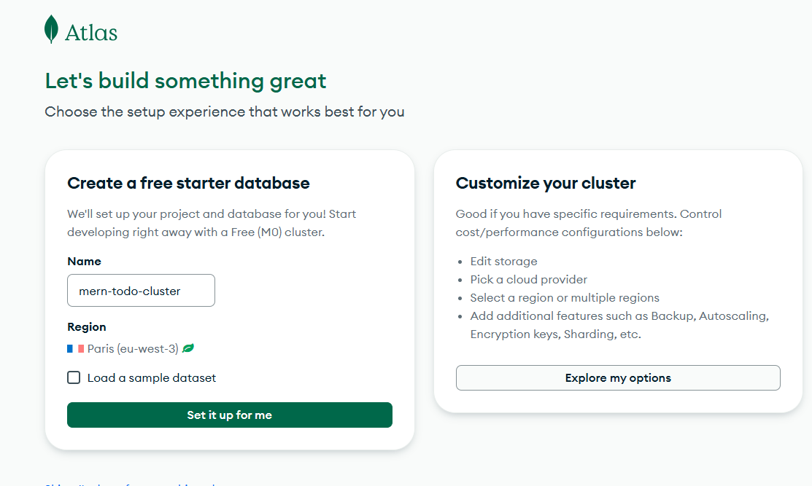
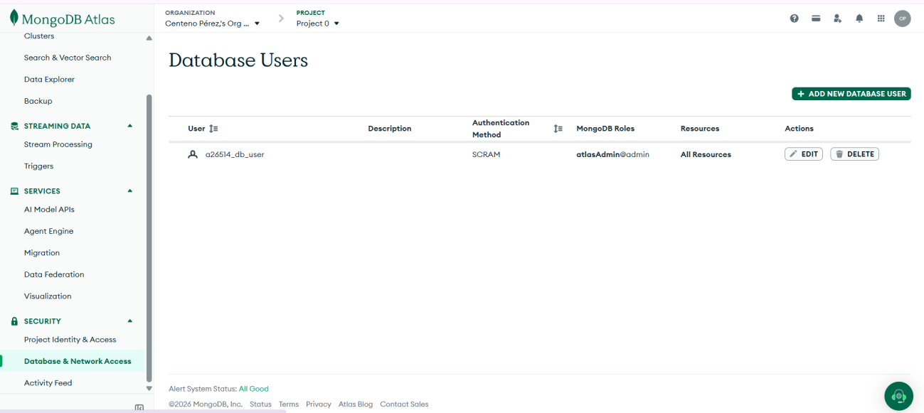
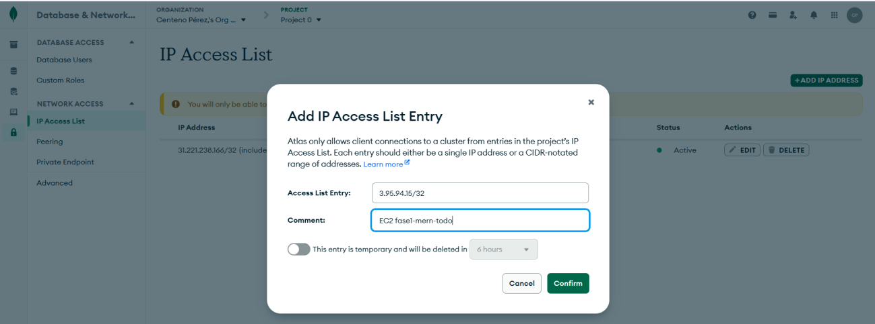
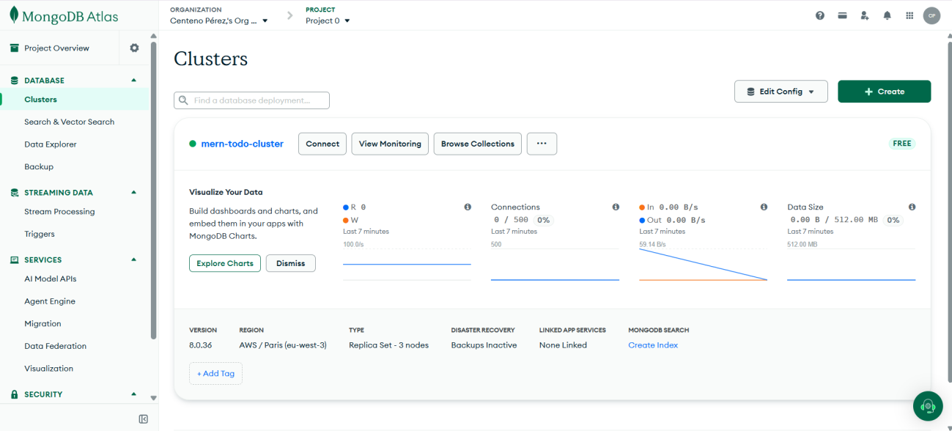
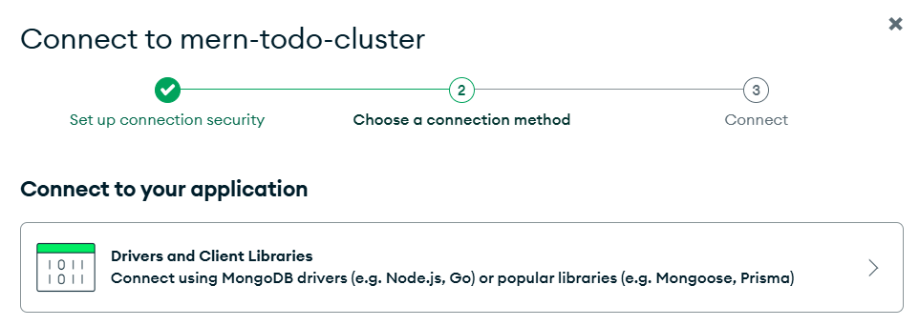
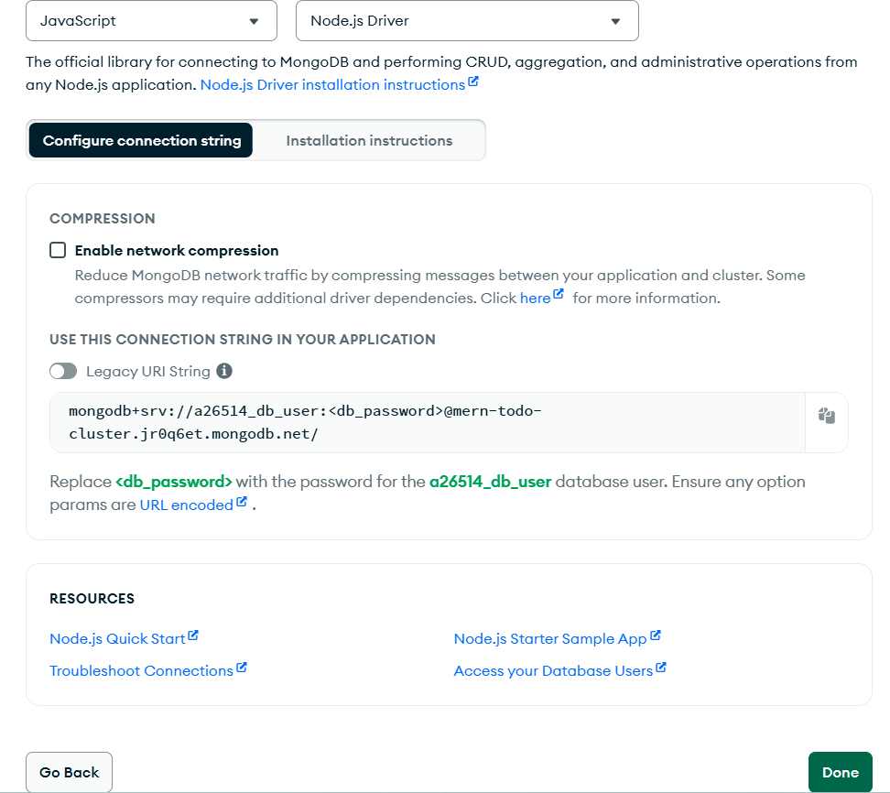
He creado y guardado el archivo .env en la carpeta backend para almacenar de forma segura la cadena de conexión de MongoDB Atlas, que permite a la aplicación conectarse a la base de datos.
En el he puesto el código que se muestra en la anterior captura modificándolo por mis credenciales.

He comprobado con el comandpo
“node -e "require('dotenv').config(); console.log(process.env.MONGO_URI ? 'Variable MONGO_URI cargada correctamente' : 'ERROR: MONGO_URI no encontrada')"”
que Node.js puede leer correctamente la variable MONGO_URI del archivo .env, necesaria para conectar el backend con MongoDB Atlas.

He ejecutado el backend con node index.js y he comprobado que arranca correctamente y establece conexión con MongoDB Atlas.
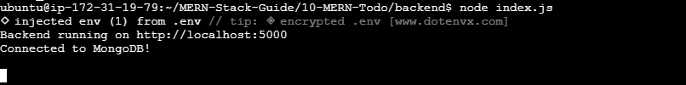

5. Preparación del backend y frontend
Se generó la versión optimizada del frontend para producción mediante Vite. Esta compilación crea la carpeta dist, cuyo contenido será servido por Nginx.
cd ~/MERN-Stack-Guide/10-MERN-Todo/frontend
npm run build
Al revisar App.jsx se detectó que la URL inicial de la API apuntaba a localhost:5000. Esa dirección no es válida para los navegadores de los usuarios externos, por lo que se cambió para utilizar la ruta relativa /api/todos y permitir que Nginx actúe como proxy inverso.
grep -n "API_URL" src/App.jsx
nano src/App.jsx
Se sustituyó la URL anterior por:
const API_URL = '/api/todos';
Tras el cambio se volvió a compilar el frontend para generar los archivos actualizados.
npm run build

6. Publicación con Nginx y proxy inverso
Se instaló Nginx en Ubuntu para servir los archivos estáticos del frontend y actuar como único punto de entrada público a la aplicación.
sudo apt update && sudo apt install nginx -y
Se comprobó que el servicio Nginx estaba activo:
sudo systemctl status nginx
Se creó el directorio de publicación y se copiaron los archivos generados por Vite:
sudo mkdir -p /var/www/mern-todo
sudo cp -r ~/MERN-Stack-Guide/10-MERN-Todo/frontend/dist/* /var/www/mern-todo/
ls -la /var/www/mern-todo

6.1. Configuración del sitio
Se creó el archivo de configuración propio de Nginx:
sudo nano /etc/nginx/sites-available/mern-todo
Contenido configurado:
server {
listen 80;
server_name _;

root /var/www/mern-todo;
index index.html;

location / {
try_files $uri $uri/ /index.html;
}

location /api/ {
proxy_pass http://127.0.0.1:5000;
proxy_http_version 1.1;
proxy_set_header Host $host;
proxy_set_header X-Real-IP $remote_addr;
proxy_set_header X-Forwarded-For $proxy_add_x_forwarded_for;
proxy_set_header X-Forwarded-Proto $scheme;
}
}
La ubicación / sirve el frontend y la ubicación /api/ reenvía las peticiones al backend local en el puerto 5000. El backend no queda expuesto directamente a Internet.
Se activó el sitio y se deshabilitó la configuración predeterminada:
sudo ln -s /etc/nginx/sites-available/mern-todo /etc/nginx/sites-enabled/
sudo rm /etc/nginx/sites-enabled/default
Antes de aplicar los cambios se validó la sintaxis y, después, se recargó Nginx:
sudo nginx -t
sudo systemctl reload nginx
Finalmente se abrió desde un navegador externo la dirección http://3.95.94.15 y se comprobó que aparecía la aplicación MERN Todo List.
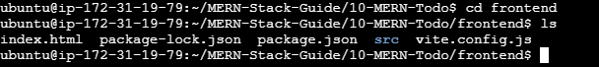
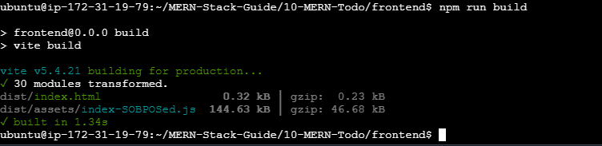
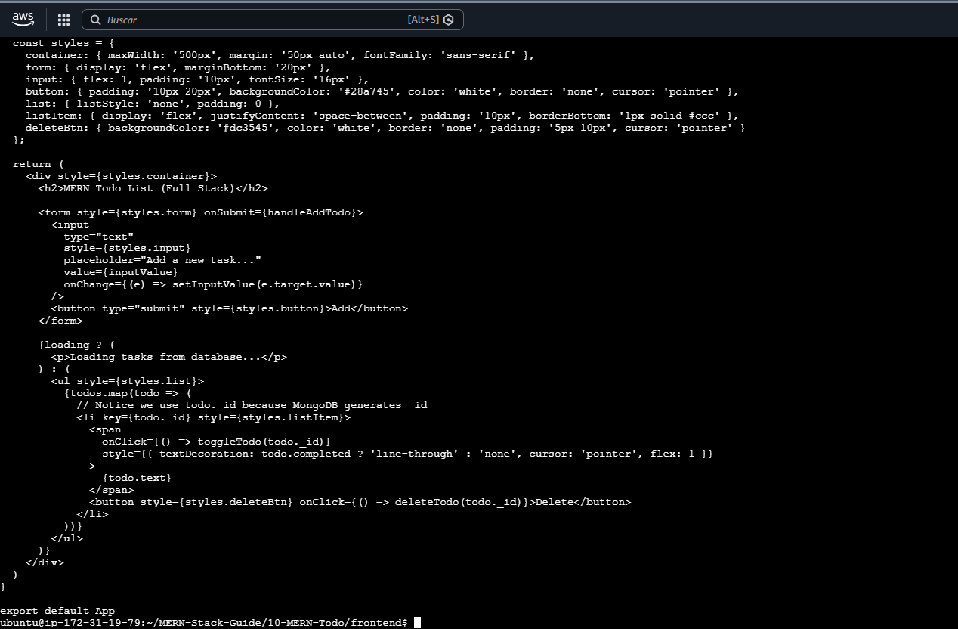
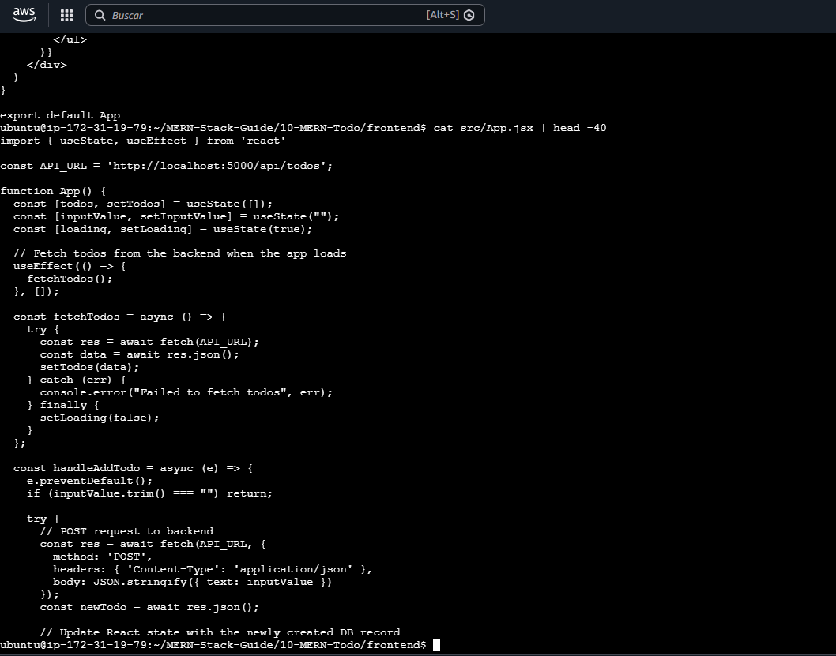
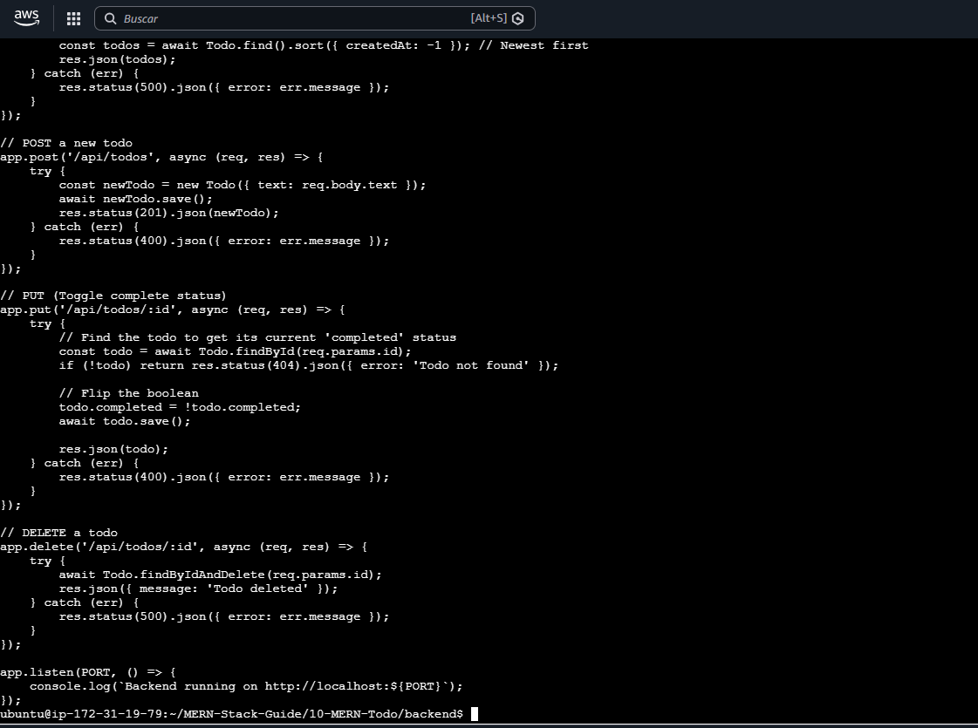
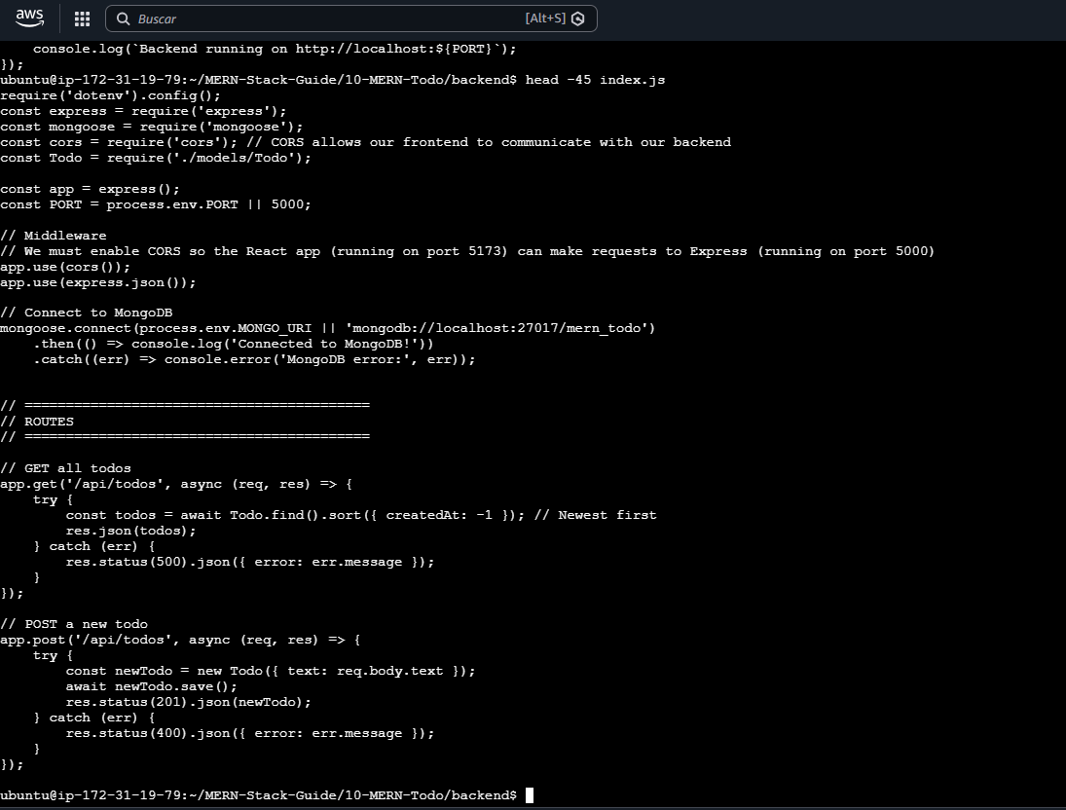
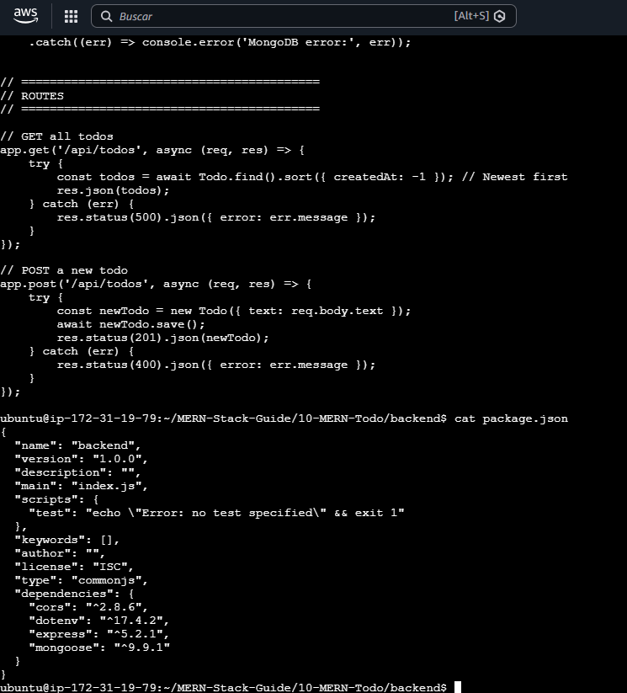
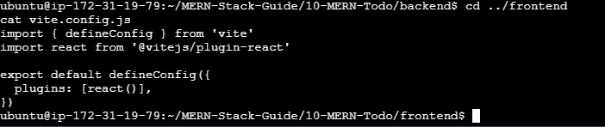
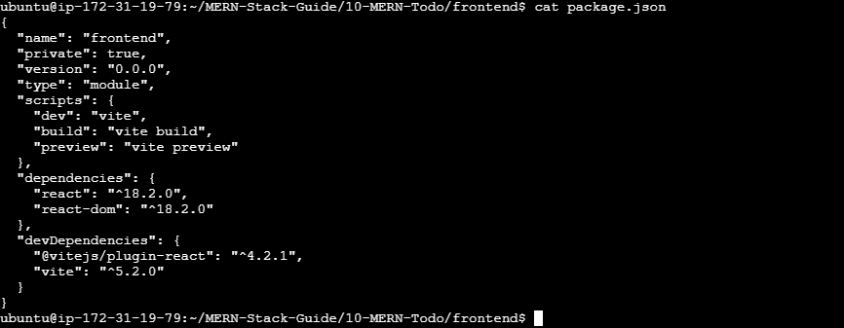
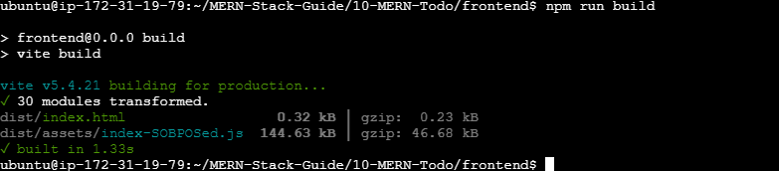
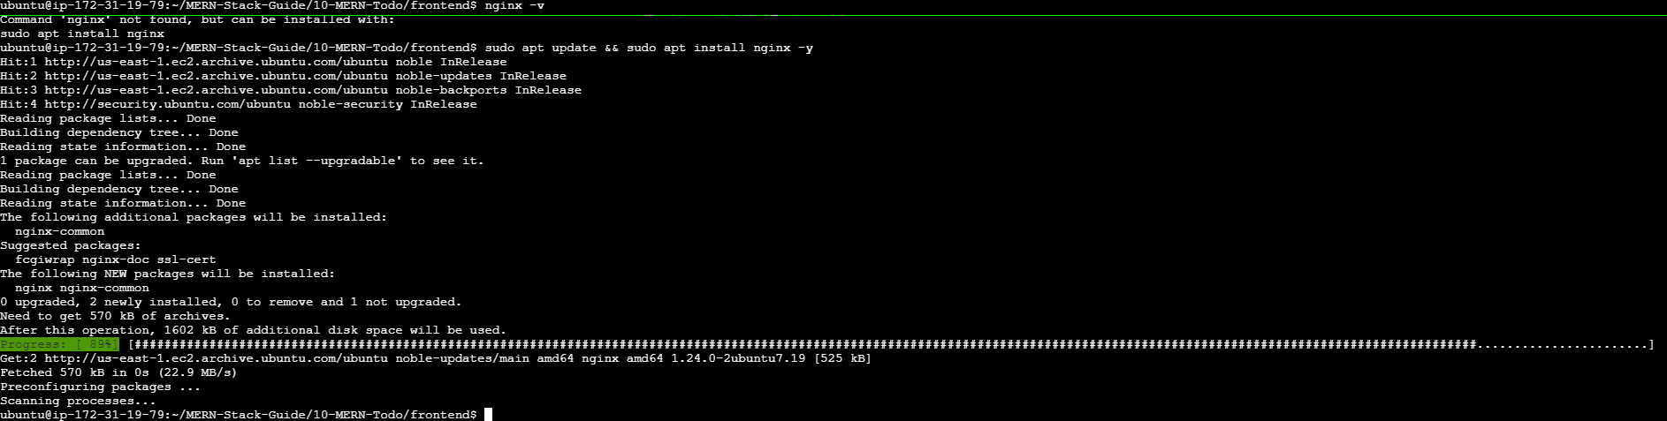
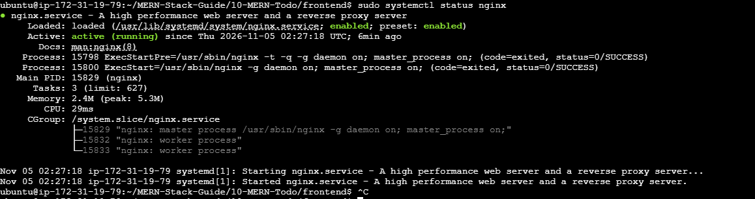
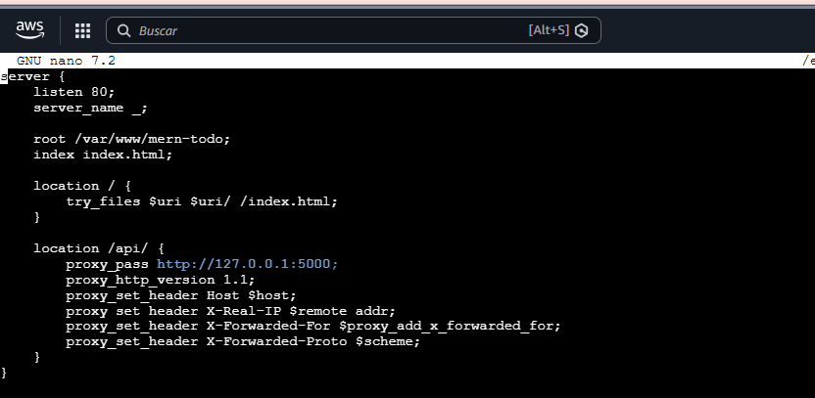
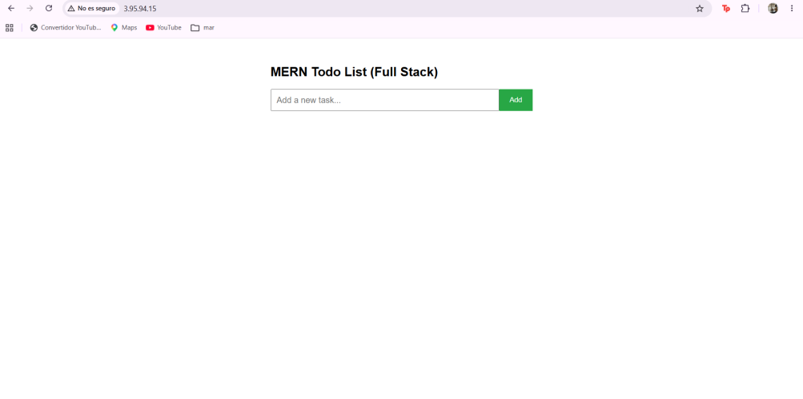

7. Servicio systemd y arranque automático del backend
Para que el backend no dependiera de una terminal abierta, se creó un servicio systemd llamado mern-todo.service. El servicio define el usuario, el directorio de trabajo, el comando de inicio, el archivo de variables de entorno y la política de reinicio.
sudo nano /etc/systemd/system/mern-todo.service
Contenido del servicio:
[Unit]
Description=MERN Todo Backend
After=network.target

[Service]
Type=simple
User=ubuntu
WorkingDirectory=/home/ubuntu/MERN-Stack-Guide/10-MERN-Todo/backend
ExecStart=/usr/local/bin/node index.js
EnvironmentFile=/home/ubuntu/MERN-Stack-Guide/10-MERN-Todo/backend/.env
Restart=always
RestartSec=5

[Install]
WantedBy=multi-user.target
Se recargó la configuración de systemd para detectar el nuevo servicio y se habilitó e inició en el mismo paso:
sudo systemctl daemon-reload
sudo systemctl enable --now mern-todo
Se verificó su estado. La salida mostró Active: active (running), el proceso Node.js y el mensaje de conexión correcta con MongoDB.
sudo systemctl status mern-todo
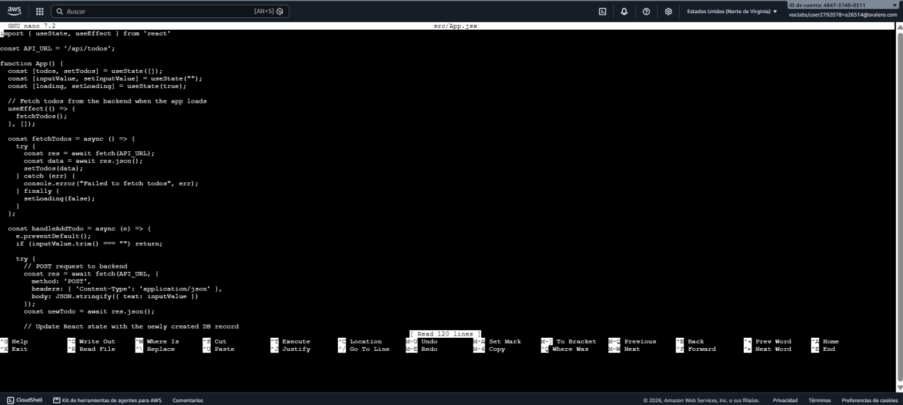
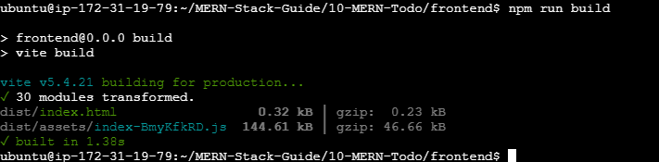
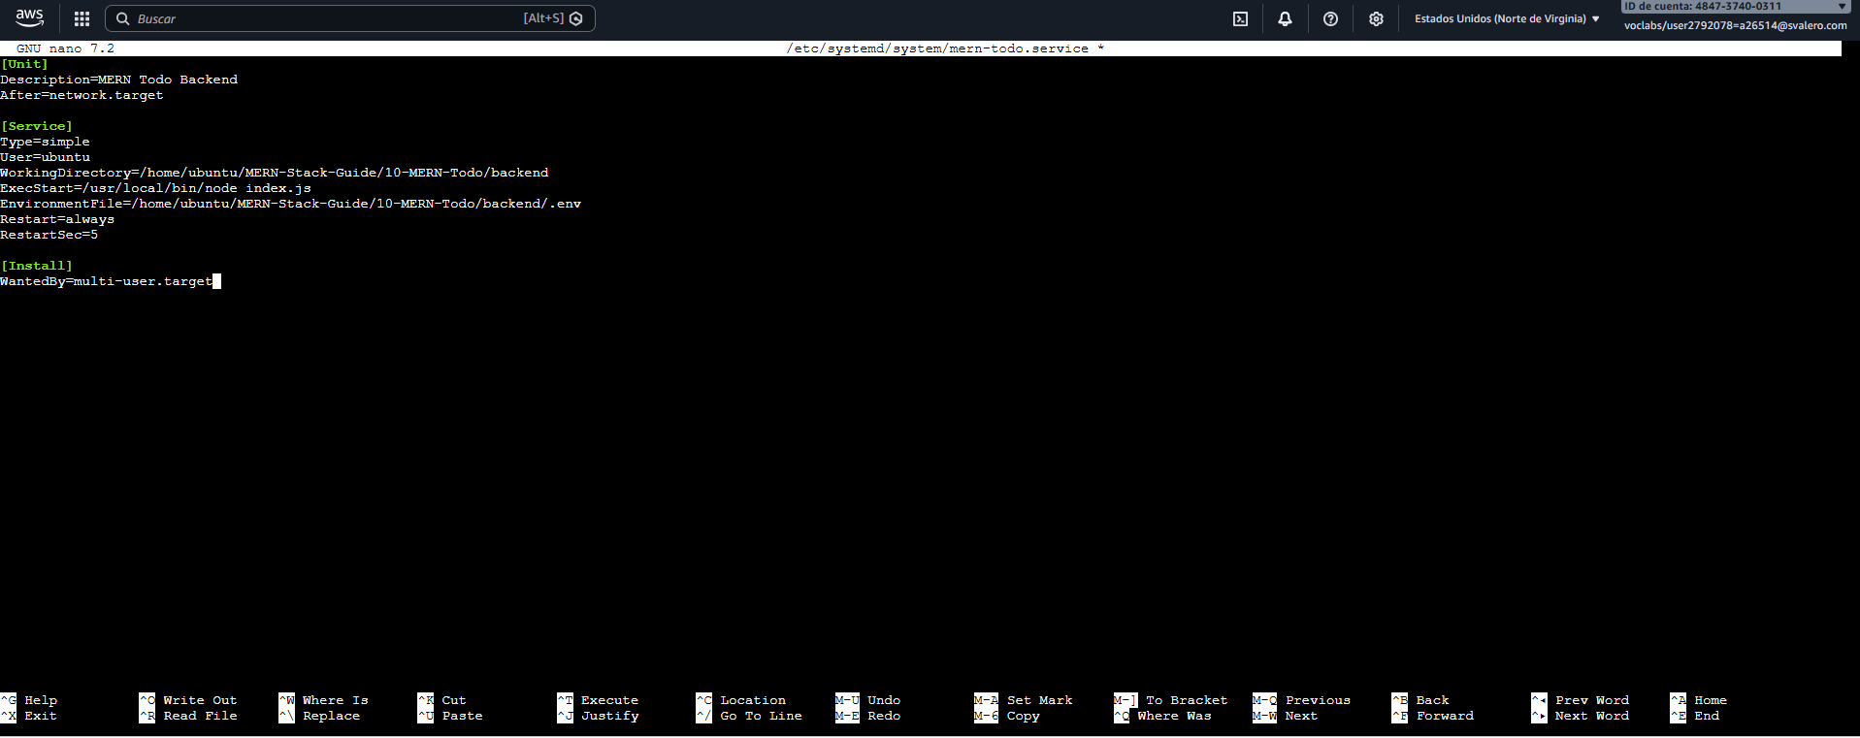
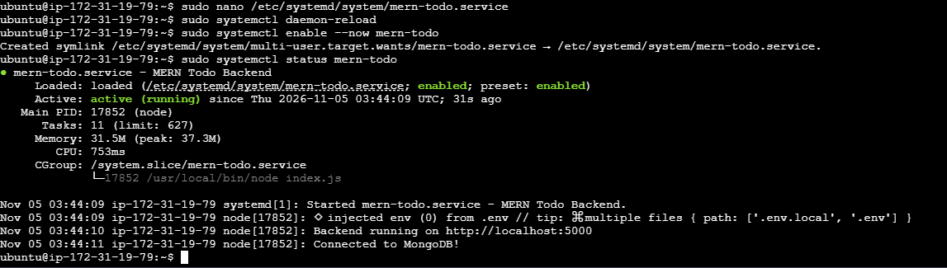

8. Pruebas funcionales y persistencia
Las pruebas se realizaron desde el navegador accediendo a la IP elástica http://3.95.94.15. Se comprobó que la interfaz carga y que las operaciones se realizan a través de la API publicada mediante Nginx.

8.1. Consulta de tareas (READ)
Al abrir la aplicación se muestran las tareas almacenadas en MongoDB Atlas. También se recargó la página y se comprobó que las tareas seguían apareciendo.

8.2. Creación de tareas (CREATE)
Se introdujo una nueva tarea en el formulario y se pulsó Add. La tarea apareció en la lista, confirmando que la operación de creación funciona.

8.3. Modificación de tareas (UPDATE)
Se pulsó sobre una tarea para marcarla como completada. La interfaz mostró el texto tachado, indicando que el estado de la tarea se había actualizado.

8.4. Eliminación de tareas (DELETE)
Se utilizó el botón Delete de una tarea y se comprobó que desaparecía de la lista.

8.5. Persistencia tras recargar la aplicación
Se recargó la página del navegador y se comprobó que la tarea de prueba seguía almacenada y conservaba su estado. Esta prueba confirma la persistencia en MongoDB Atlas tras una recarga; no debe confundirse con la prueba de reinicio de la instancia EC2.

8.6. Reinicio del backend
Se reinició el servicio mern-todo mediante systemctl y se comprobó de nuevo su estado y los registros de inicio. Los logs mostraron que el backend arrancó y se conectó a MongoDB Atlas. Después se verificó desde el navegador que la aplicación seguía disponible y que la tarea conservaba su estado.
sudo systemctl restart mern-todo
sudo systemctl status mern-todo
Nota: el reinicio del servicio backend y el reinicio completo de la instancia EC2 son pruebas diferentes. Para acreditar el requisito de arranque automático tras reiniciar la instancia, debe conservarse una captura del estado de EC2 después del reinicio y otra del servicio activo y la aplicación accesible.
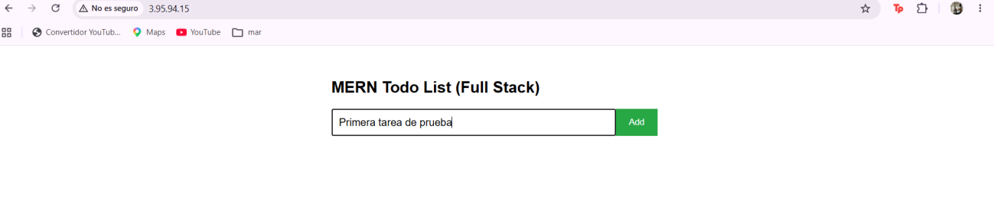
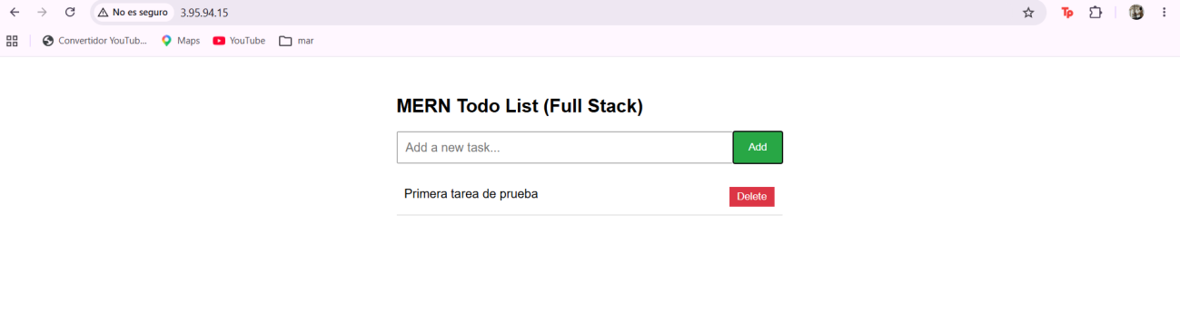
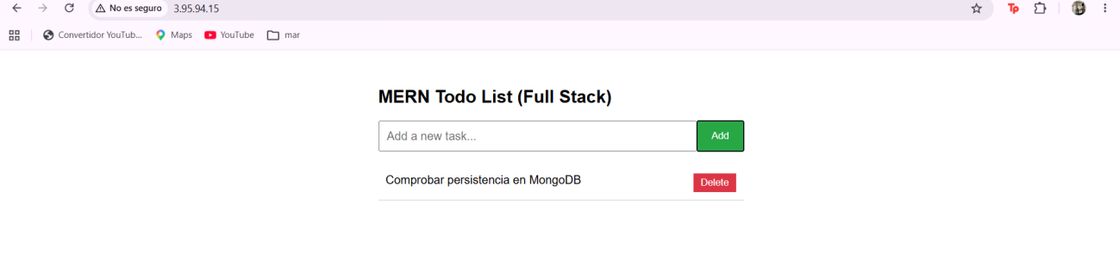
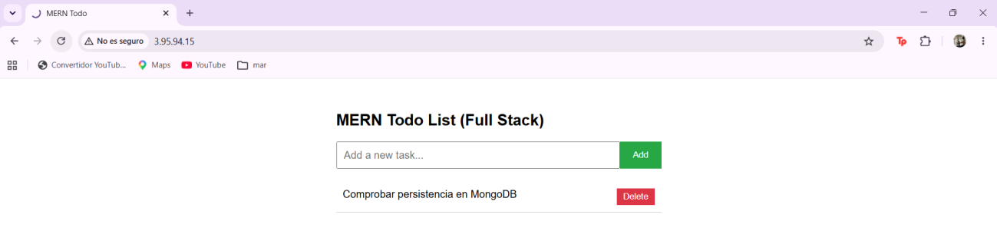
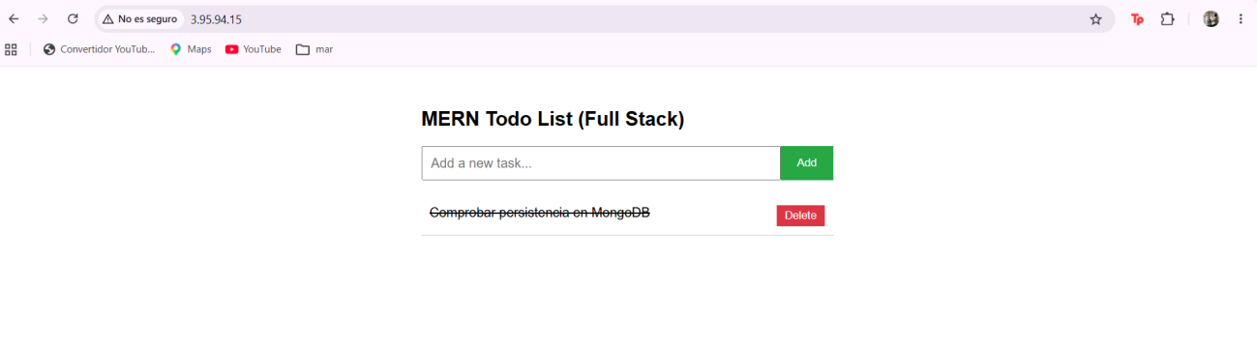
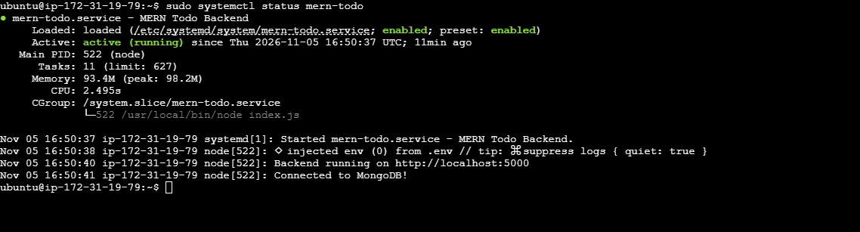
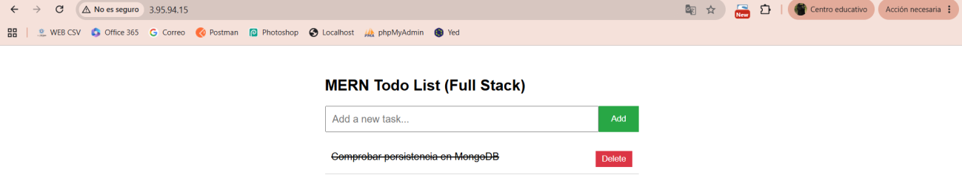

9. Observaciones y tareas de cierre
- La aplicación elegida es 10-MERN-Todo y utiliza React/Vite en el frontend, Node.js/Express en el backend y MongoDB Atlas como base de datos.
- La instancia EC2 está en us-east-1 y utiliza la IP elástica 3.95.94.15.
- Nginx publica el frontend por HTTP (puerto 80) y reenvía /api/ al backend local en 127.0.0.1:5000.
- El servicio mern-todo está habilitado para arrancar automáticamente y utiliza el archivo backend/.env para cargar la configuración.
- No se deben subir a GitHub el archivo .env, contraseñas, claves privadas ni cadenas de conexión con credenciales. Añadir backend/.env al .gitignore y revisar el historial antes de publicar.
- Las capturas de evidencias deben mostrar la configuración y los resultados sin revelar credenciales. Si una captura contiene una cadena de conexión o contraseña, sustituirla por una versión censurada antes de incluirla en GitHub.
- Antes de dar por cerrada la Fase 1, revisar que la evidencia del reinicio corresponde al reinicio de la instancia EC2 y no únicamente al reinicio del servicio systemd.

Resumen del cumplimiento de la Fase 1
- Repositorio propio y aplicación seleccionada: documentado en esta memoria; falta revisar el README público y las capturas del repositorio.
- Instancia Ubuntu en us-east-1 con IP elástica: realizada.
- Node.js, npm y Nginx instalados; MongoDB Atlas configurado como base de datos externa: realizado.
- Frontend accesible por IP elástica y API encaminada mediante Nginx: probado en navegador.
- Backend gestionado por systemd y habilitado para el arranque automático: realizado; conviene conservar evidencia después del reinicio completo de EC2.
- Operaciones CRUD y persistencia: creación, lectura, actualización y eliminación probadas; conservar capturas claras de cada operación y de la prueba posterior al reinicio.
Fin de la memoria de la Fase 1.

